Bài 1: Bé hãy đếm và tô màu chấm tròn tương ứng.
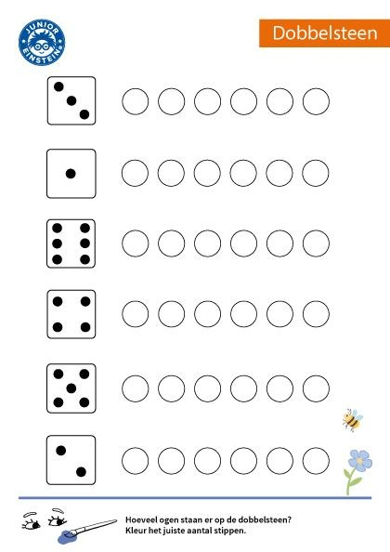
Bài 2: Bé hãy số theo nét chấm mờ. 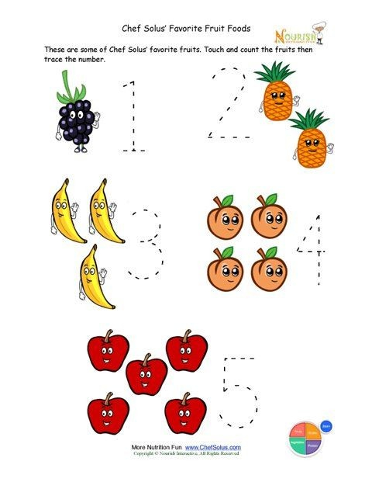
Bài 3: Bé hãy đếm hình và nối với số tương ứng.

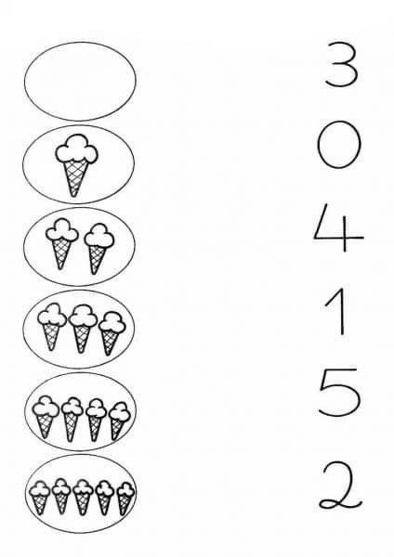
Bài 4: Bé hãy nối và tô màu với hình tương ứng.
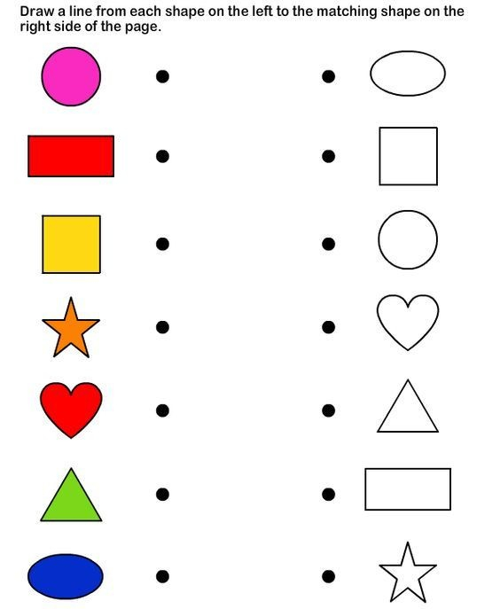

Bài 5: Bé hãy tô theo nét chấm mờ.